**基础教学系宣传材料**

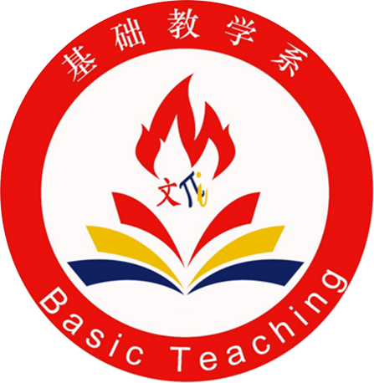

基础教学系系徽

**一、基础教学系概况**

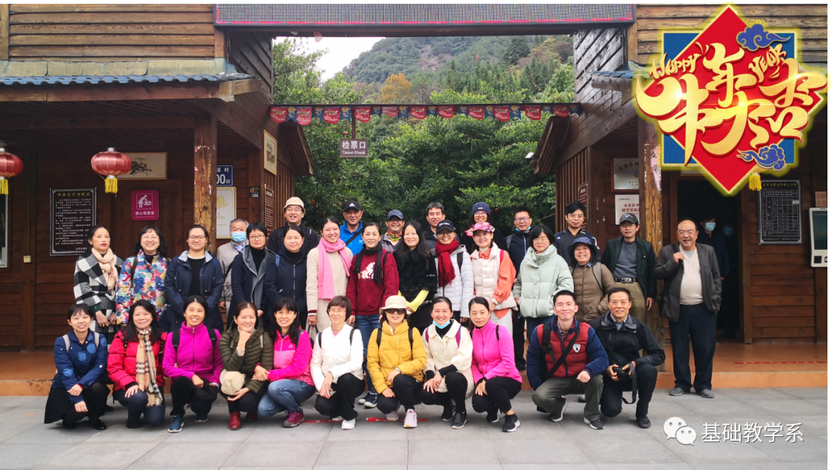

集美工业学校基础教学系是学校文化基础课程的重要教学部门，负责学校中国学生的语文、数学、英语、历史等课程的教学工作，以及学校外国留学生的对外汉语、中国历史、数学、英语、中华文化等教学工作。

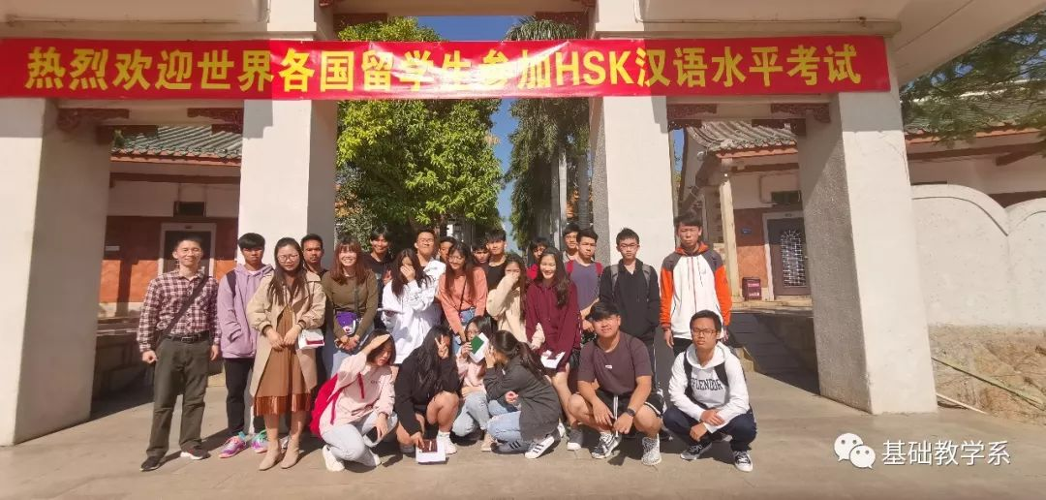

海丝班留学生汉语水平考级工作

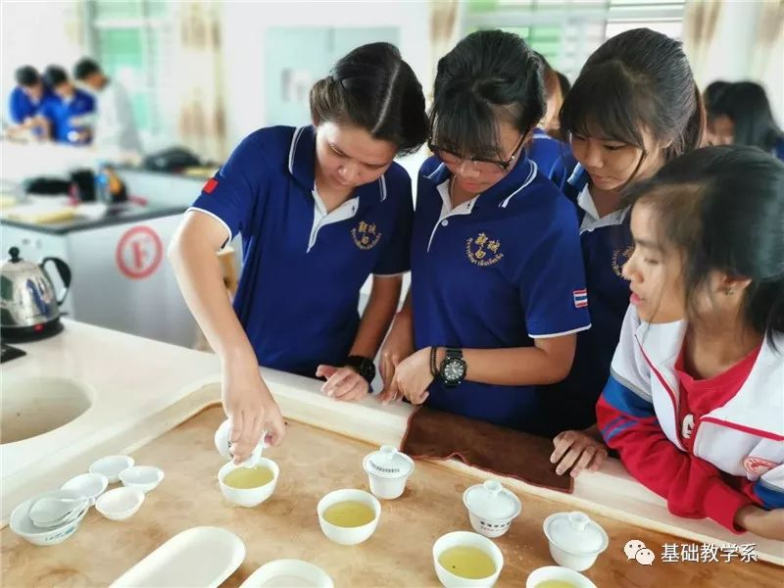

海丝班留学生中华茶文化实训活动

基础教学系是集美工业学校国际化办学的重要参与部门，负责学校“一带一路”沿线国家陈嘉庚奖学金留学生管理工作，系部目前下设2019、2020、2021三个年级的海丝班，自2017年以来已招收、培养四届留学生，留学生来自泰国、越南、老挝、印尼、马来西亚等国家。

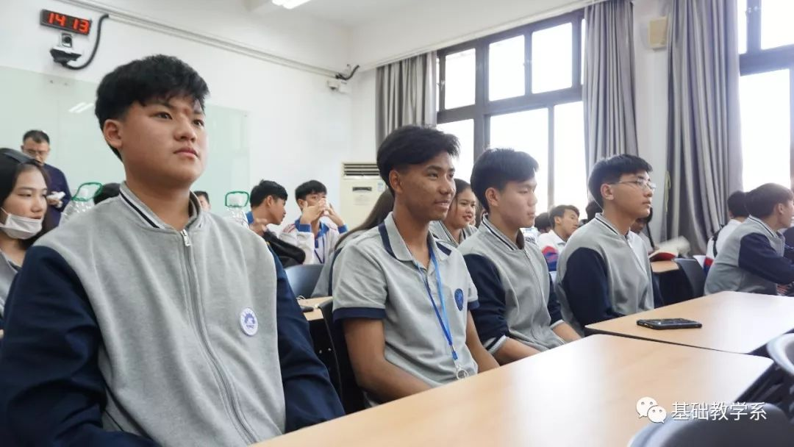

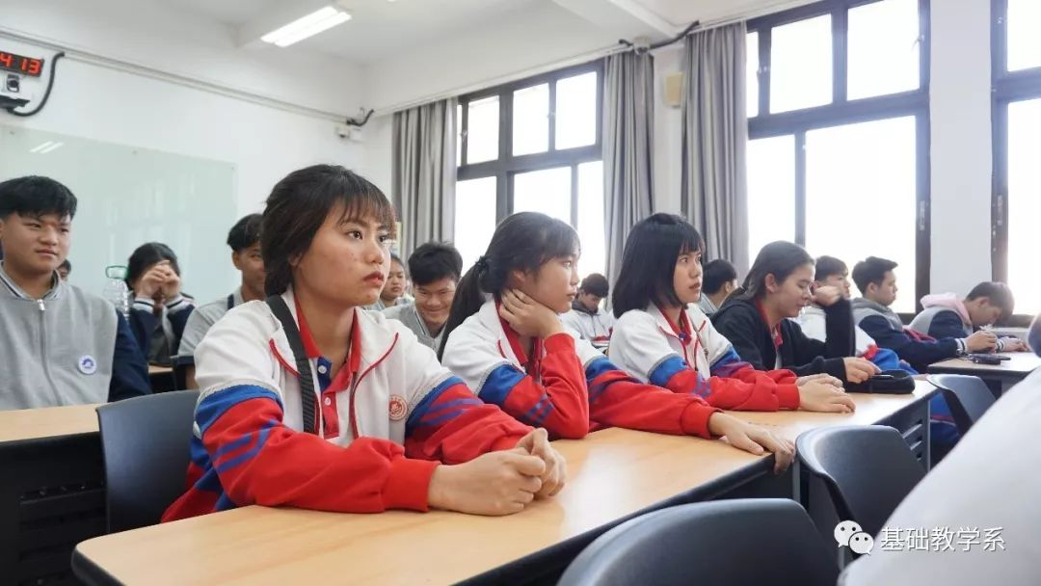

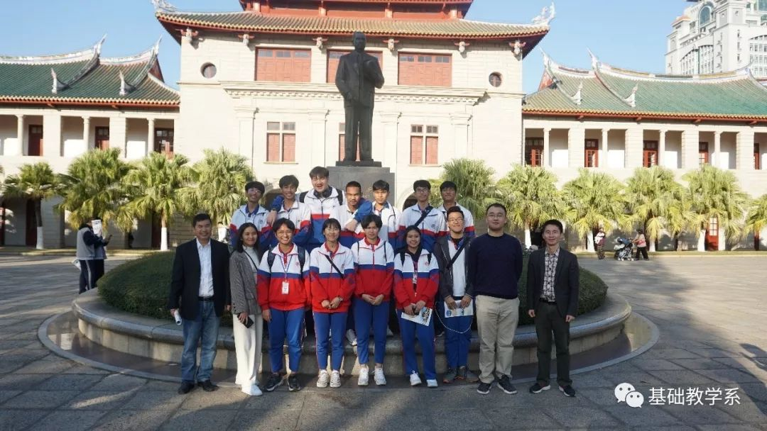

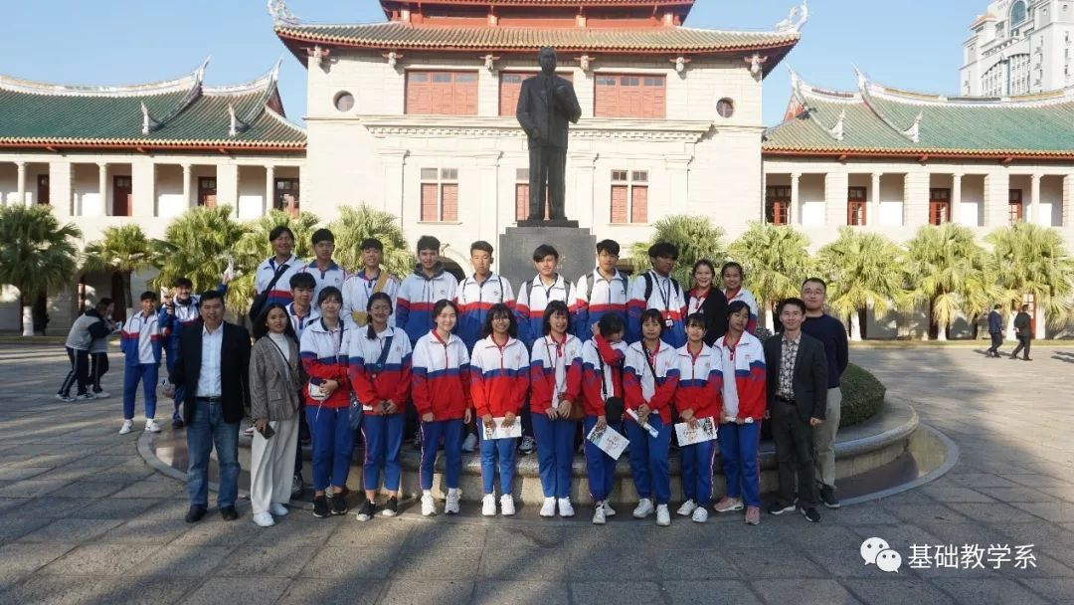

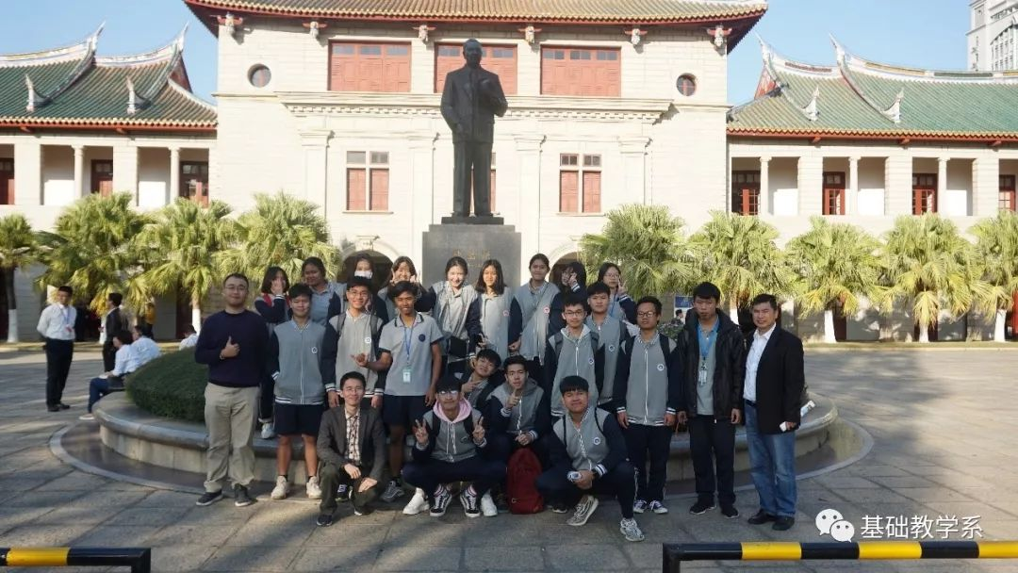

海丝班留学生前往厦门大学交流学习

**二、先行先试：投身职业教育国际化探索**

基于基础教学系的汉语、英语等教学优势，系部于自2017年开始参与学校国际化办学工作，探索并制定了外国留学生汉语培养、中华文化培养的人才培养机制，构建了海丝班留学生升学、就业并举的双渠道育人路径。

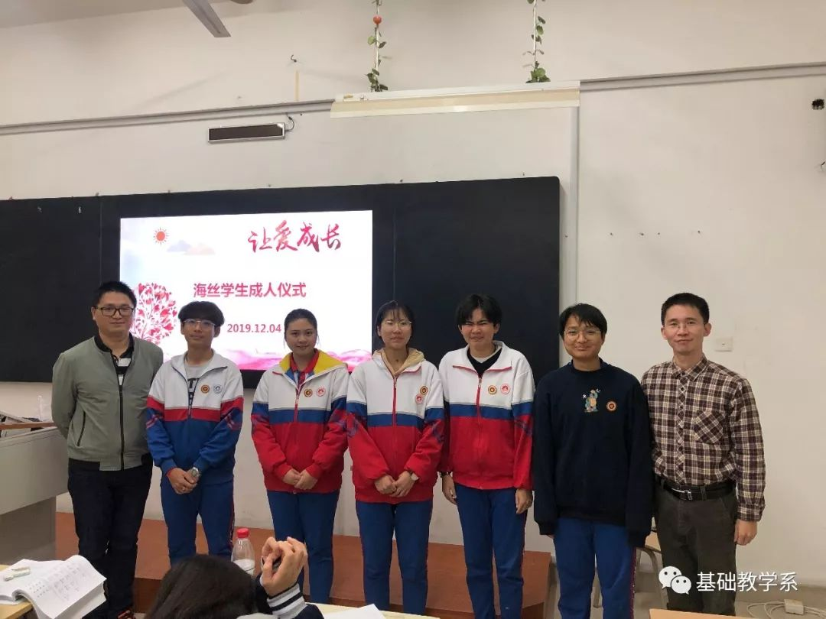

海丝班留学生成人礼活动

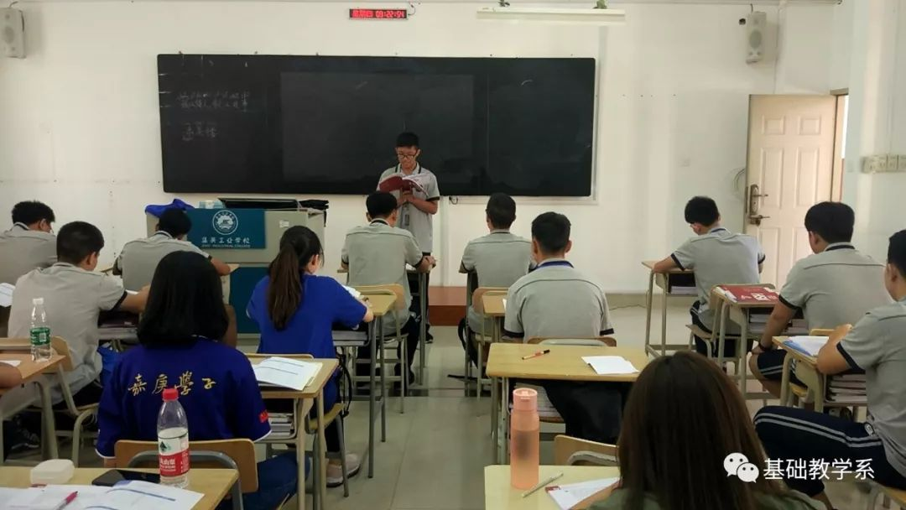

海丝班留学生早读活动

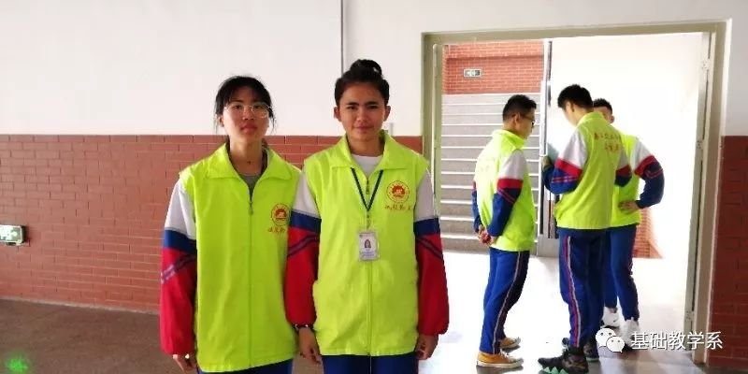

海丝班留学生劳动实践活动

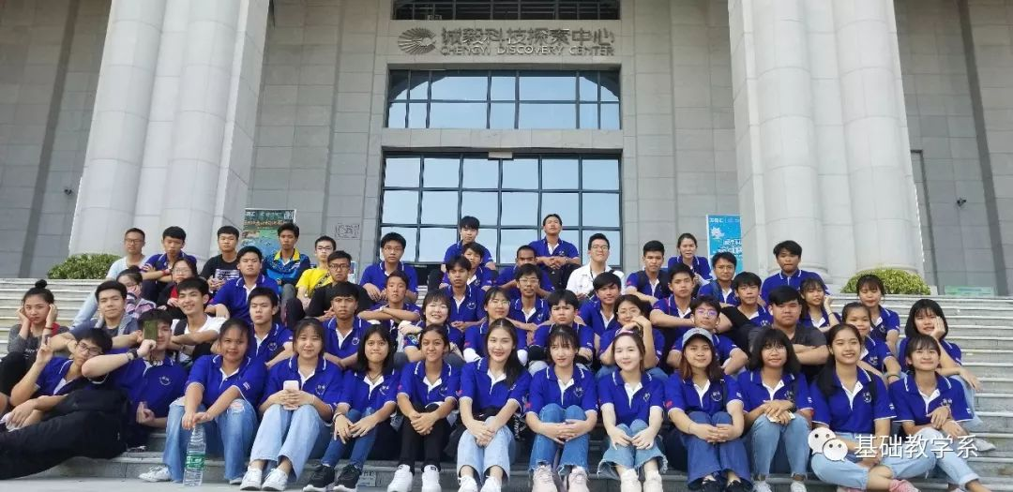

海丝班留学生假期参观活动

基础教学系与集美泰国校友会建立了长期友好的联系，形成中外协同育人的新格局，开展了嘉庚精神系列育人专题活动。

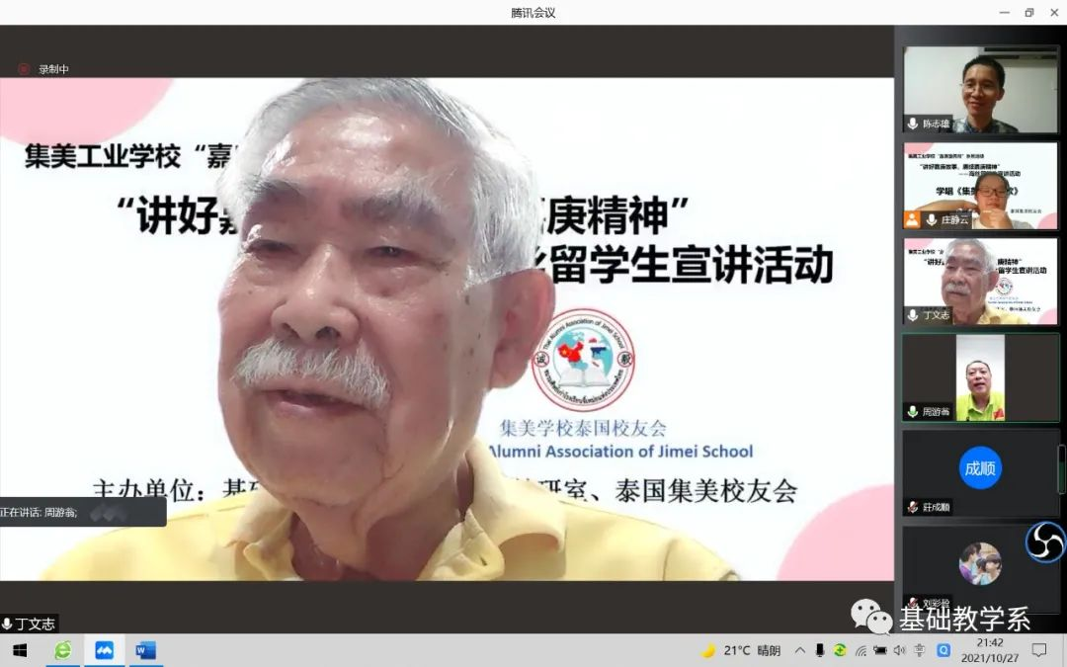

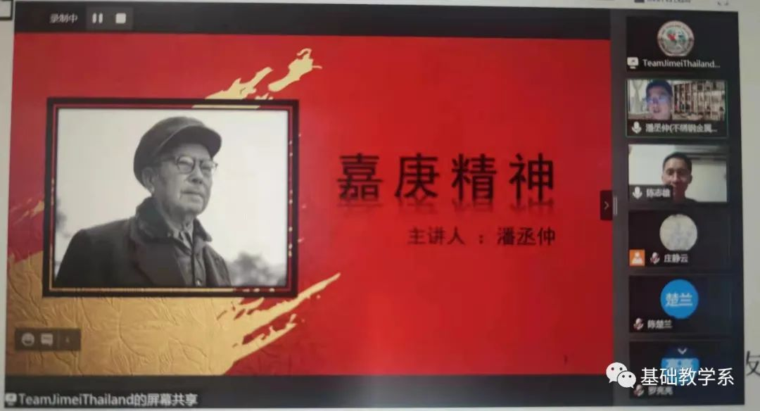

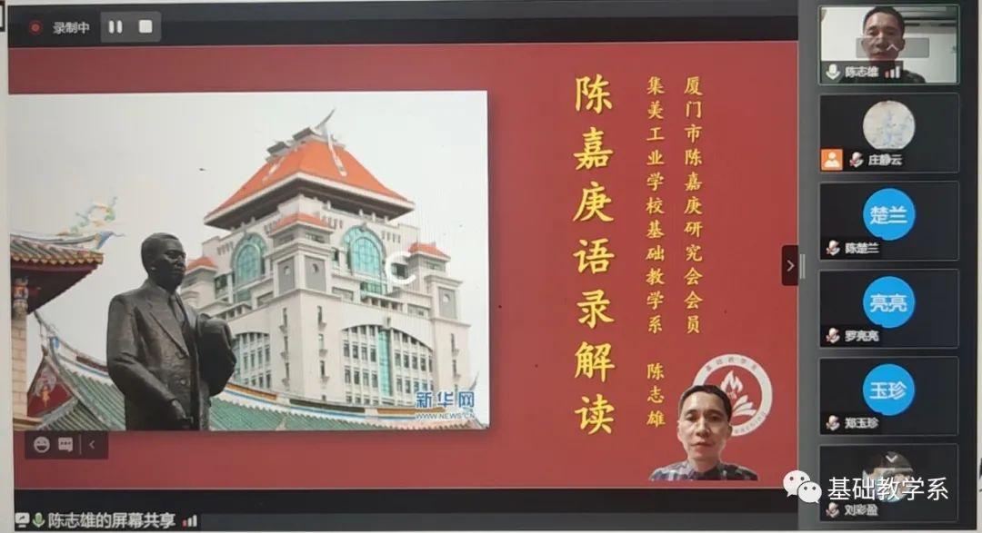

系部与泰国校友会共同举办嘉庚精神宣讲活动

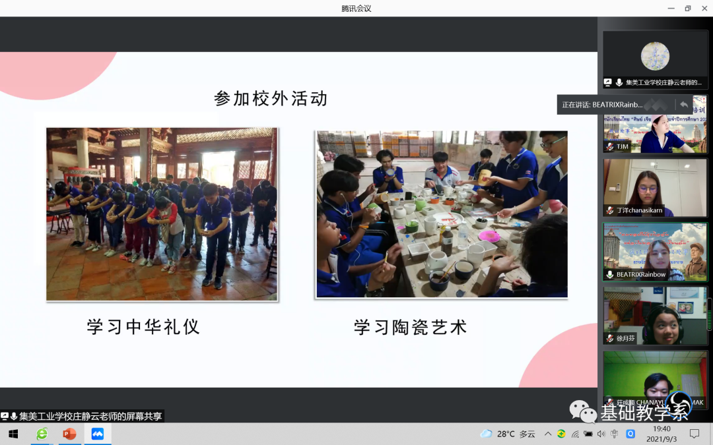

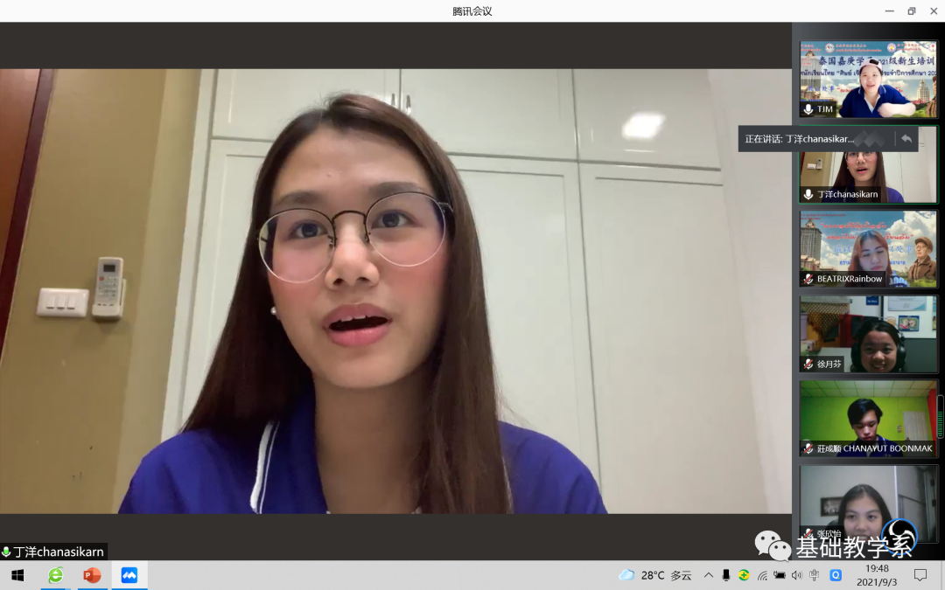

2021级海丝班留学生新生线上欢迎活动

此外，系部还积极投身职业教育国际化探索，总结出一套留学生人才的培养模式，并在学术论坛作为典型案例分享。

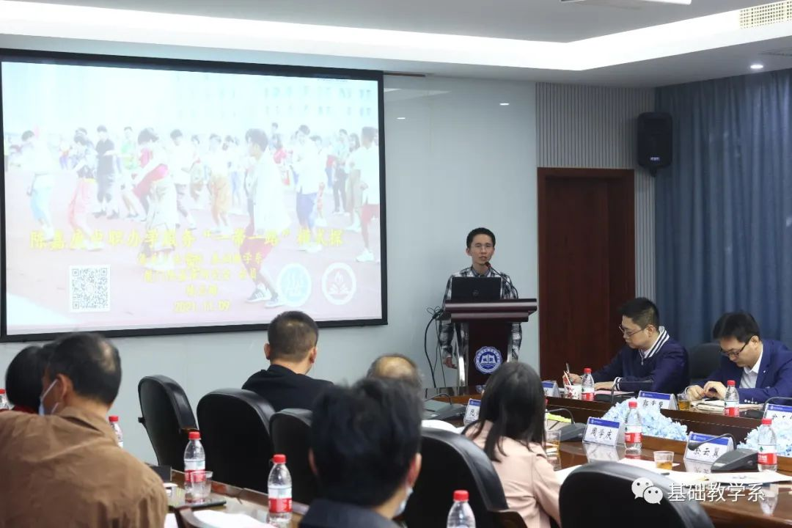

系部陈志雄主任参加“陈嘉庚职业教育思想研讨会”分享“海丝”留学生培养经验

三、强本固基：以文化教学助推职业教学

基础教学系教师扎根基层一线，以文化基础课程教学助推学校职业教育发展。基础教学系负责学校语文、数学、英语、对外汉语、历史等教学工作，拥有一批锐意进取的教师，主动承担教学重担，参与教学竞赛及科研工作。

2021年至今，系部完成省级课题2项，市级课题1项，区级课题2项，市级教学成果三等奖1项；系部教师获得省级竞赛三等奖1项，市赛三等奖1项，校级课程思政竞赛一等奖2项；系部教师论文获省级一等奖1项，市级一等奖1项，省级二等奖1项，省级三等奖2项，市级二等奖2项，三等奖4项。

基础教学系积极参加国内及厦门市的学术研究及教学研讨活动。2021年11月，系部教师作为全国中职学校唯一代表，参与第20届教育技术国际论坛的人工智能及自适应学习分论坛发言。2022年1月，系部参与承办厦门市中职校数学学科优质课评审活动。

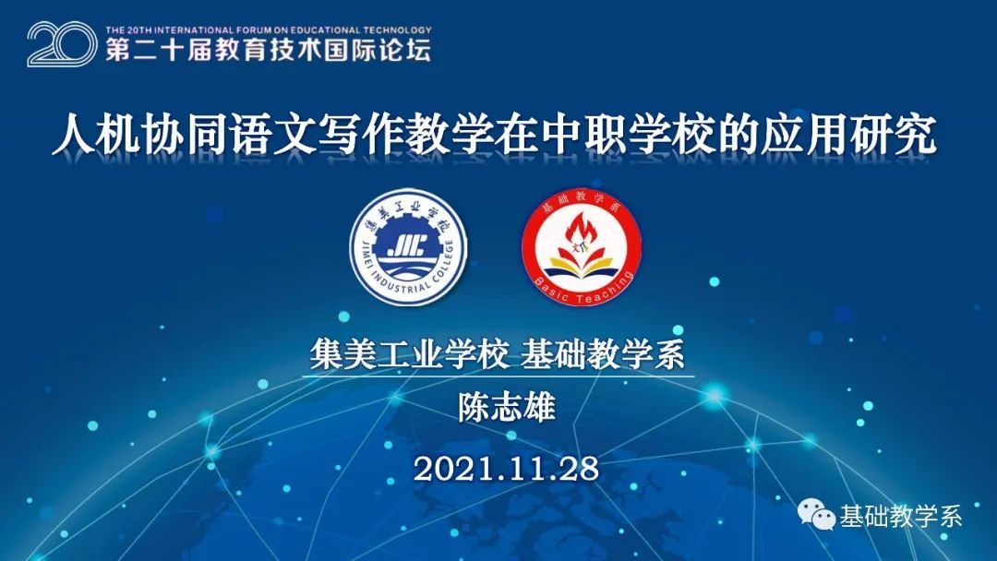

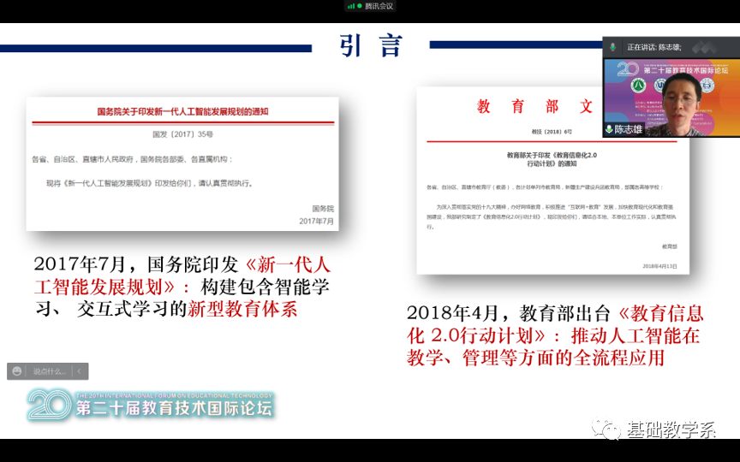

系部陈志雄主任在第20届教育技术国际论坛的人工智能及自适应学习分论坛发言

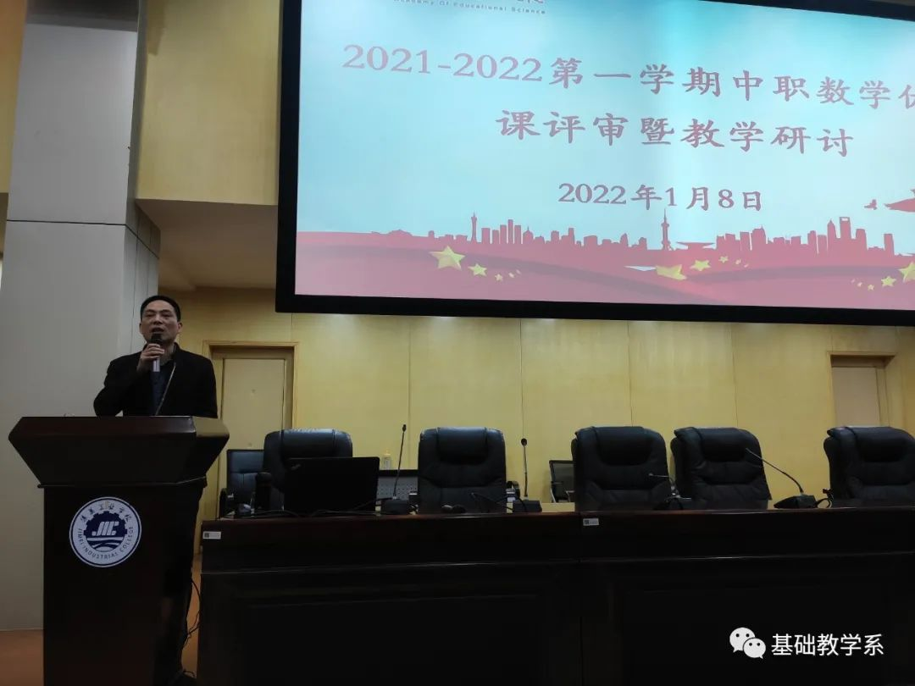

学校承办厦门市中职校数学学科优质课评审活动

基础教学系坚持以文化引领学校校园文化建设，主动承办了校园文化类比赛，并指导学生参加各类比赛获奖。

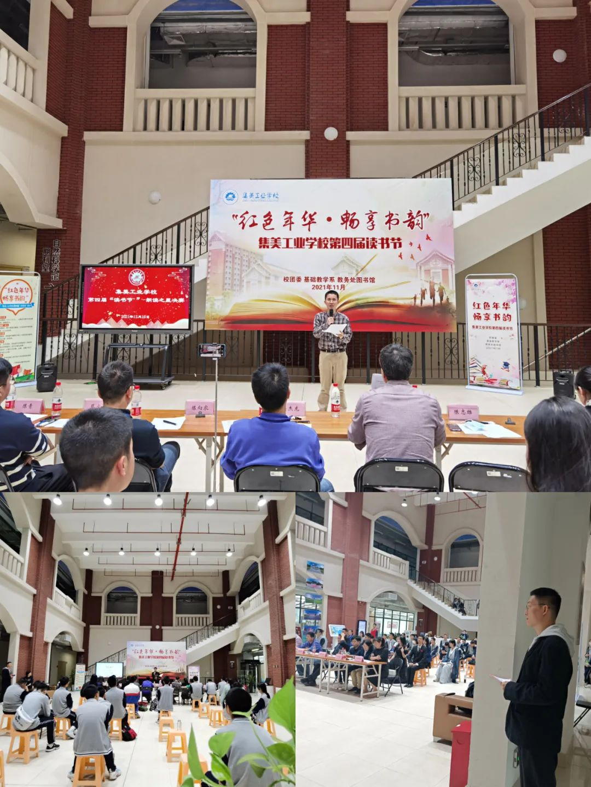

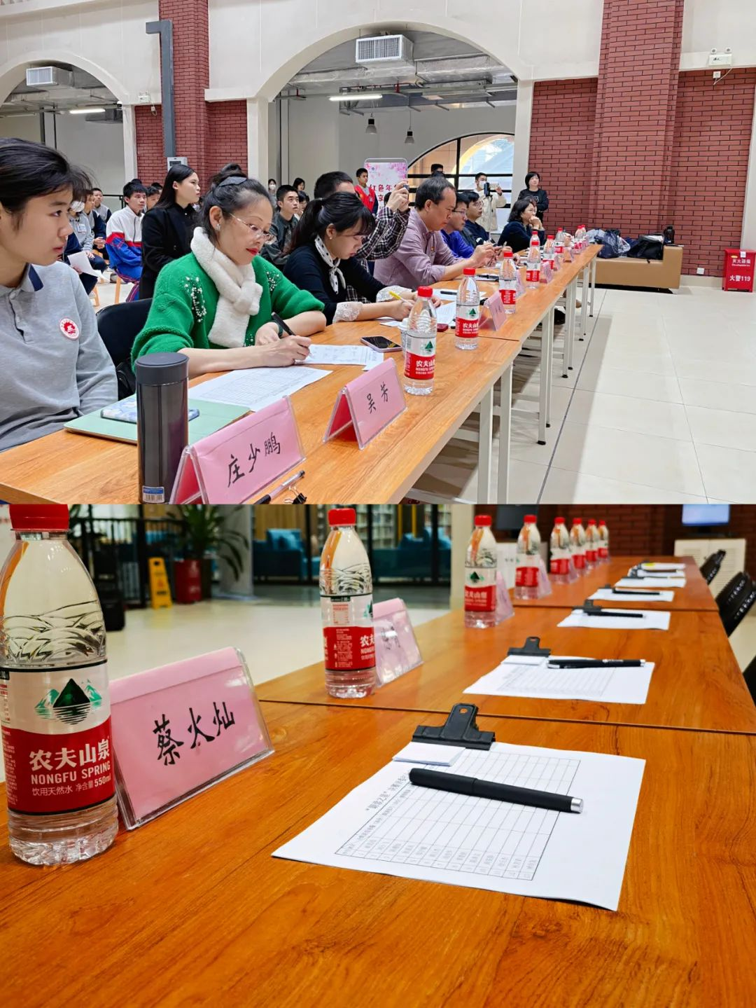

学校读书节朗读之星比赛

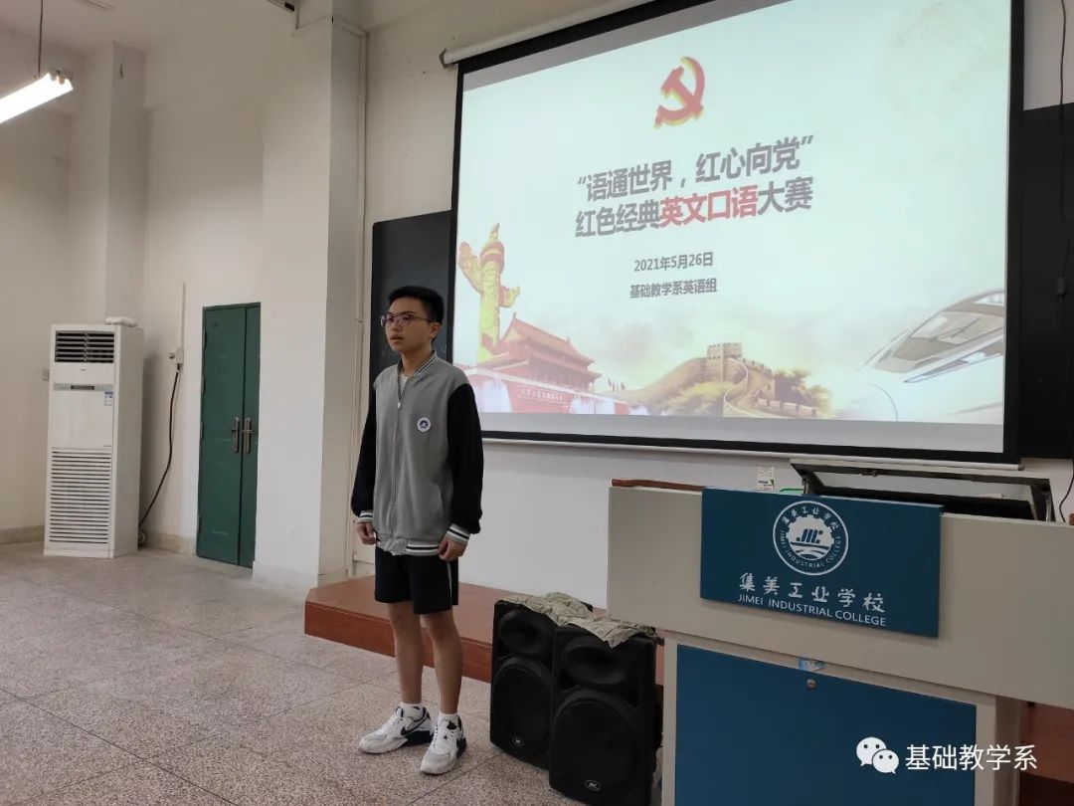

英语口语大赛

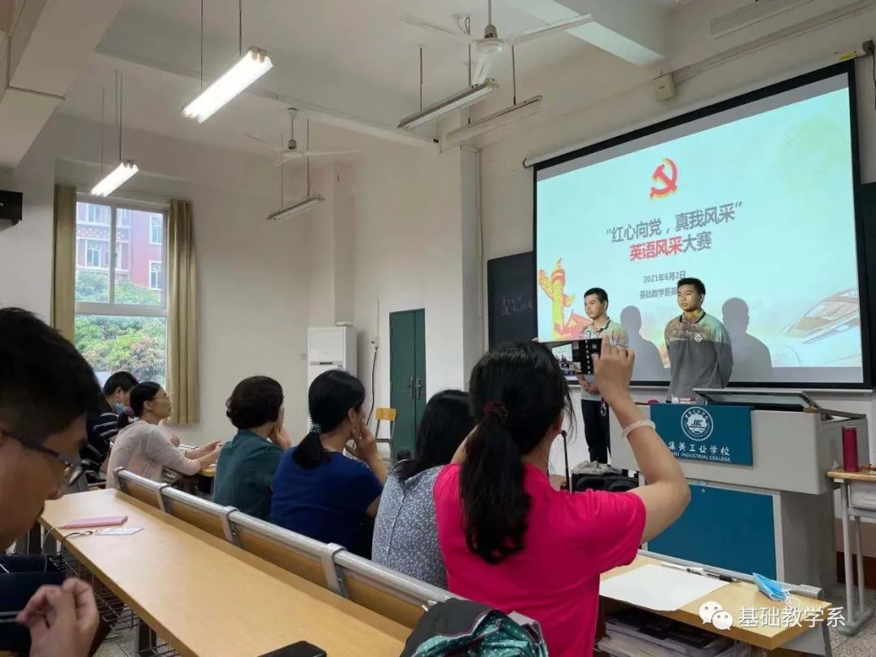

英语风采比赛

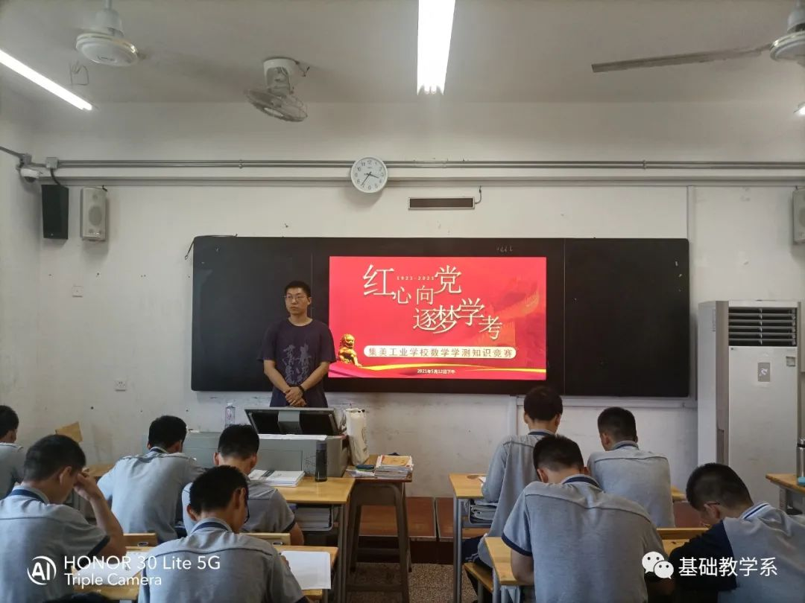

数学知识竞赛

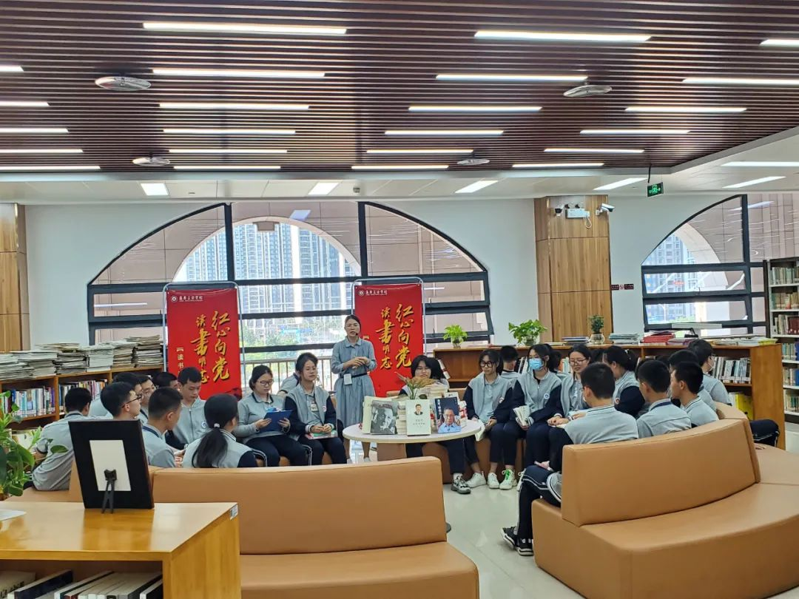

主题读书沙龙

四、泽润桃李：涵育“一带一路”沿线国家留学生人才

基础教学系高度重视“一带一路”沿线国家留学生培养工作，许多留学生毕业后成功申请就读中国国内重点大学，并在各级各类竞赛中获奖。

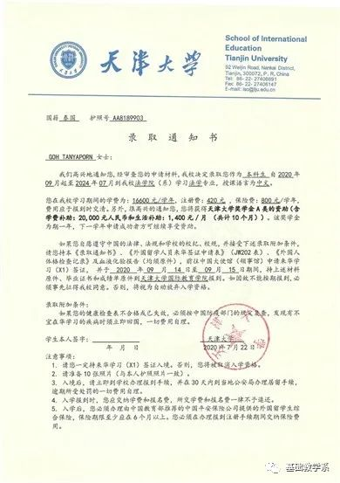

天津大学

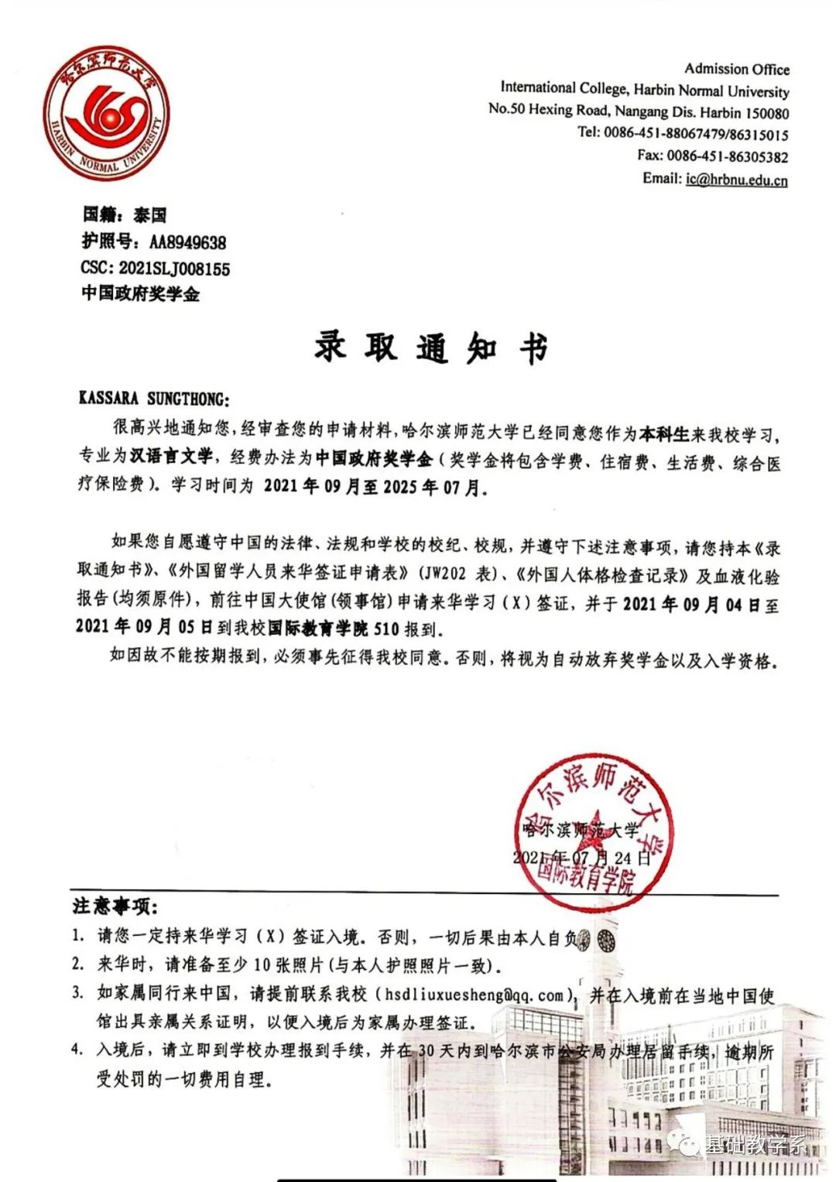

哈尔滨师范大学

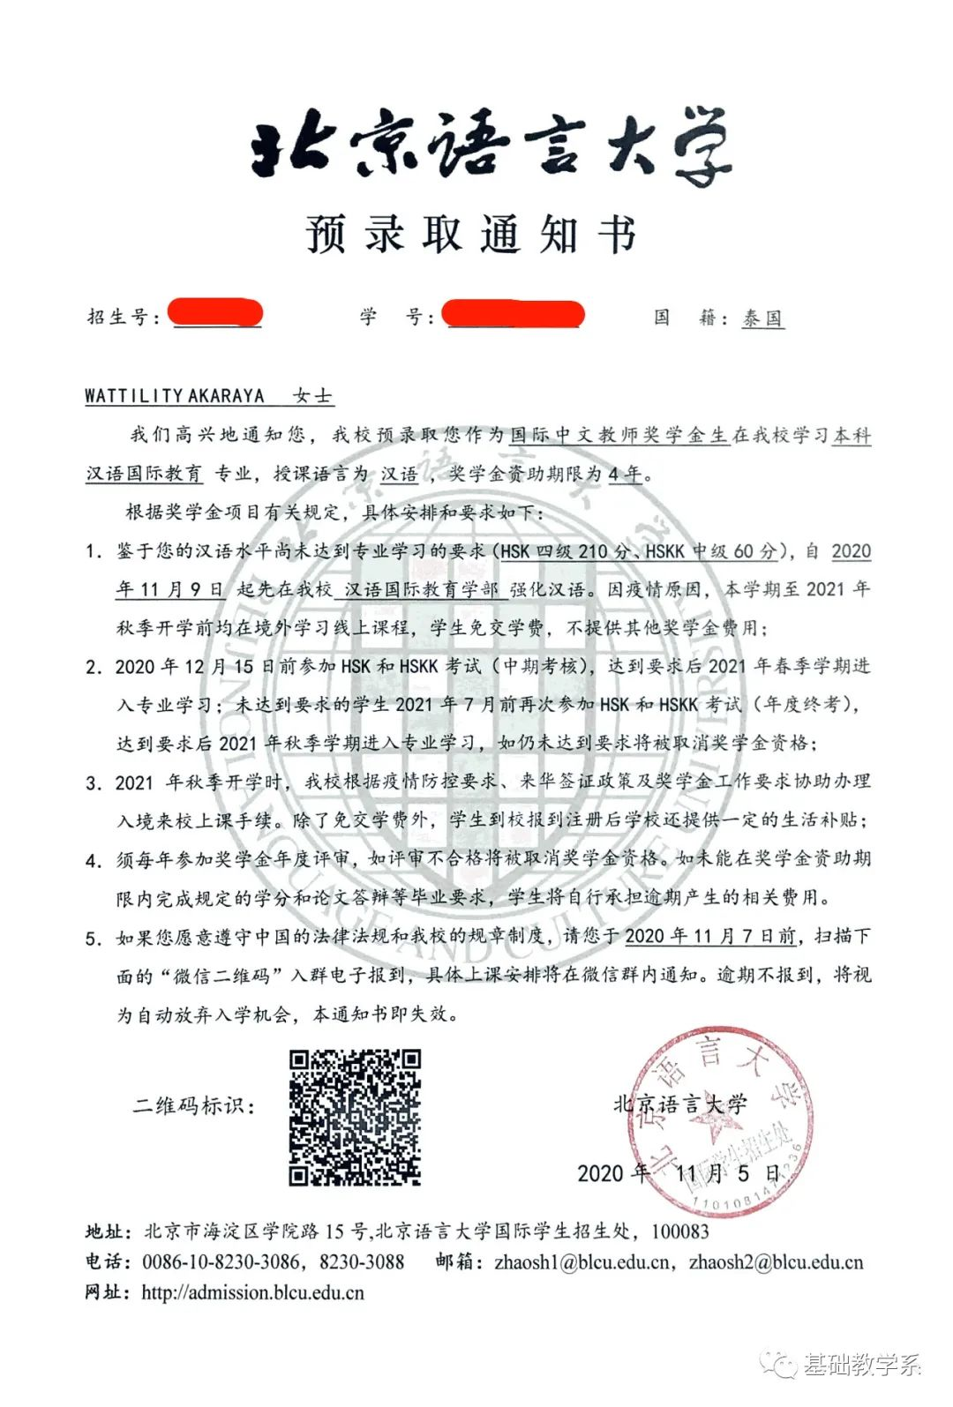

北京语言大学

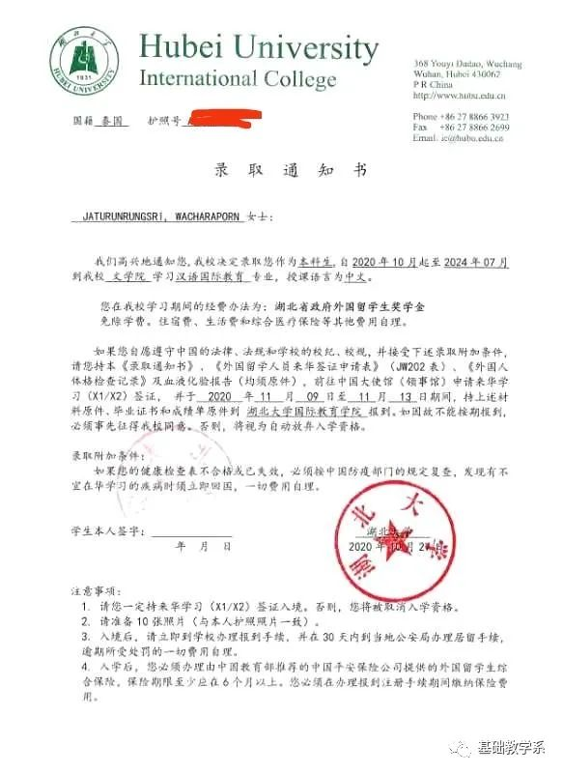

湖北大学

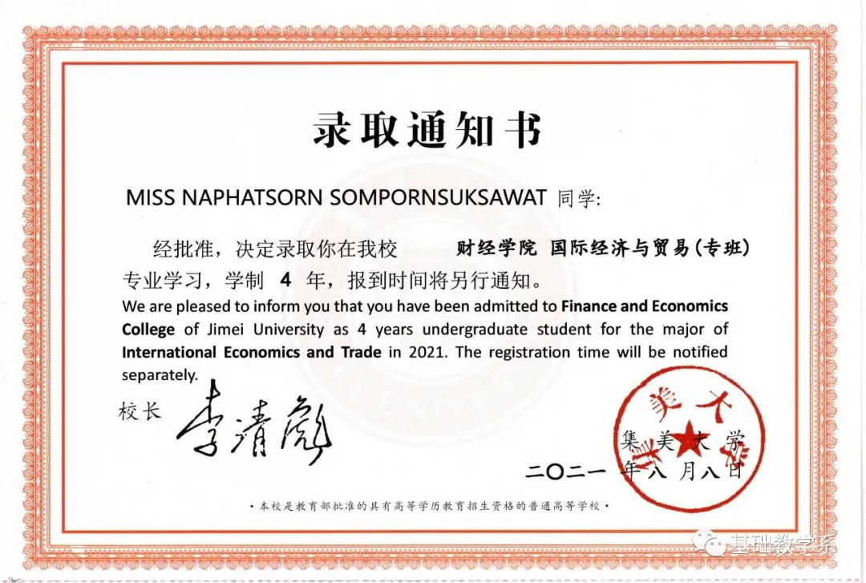

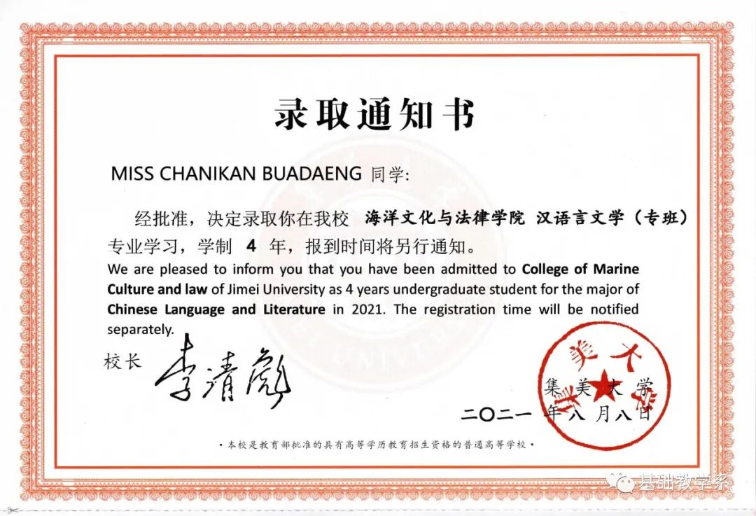

集美大学

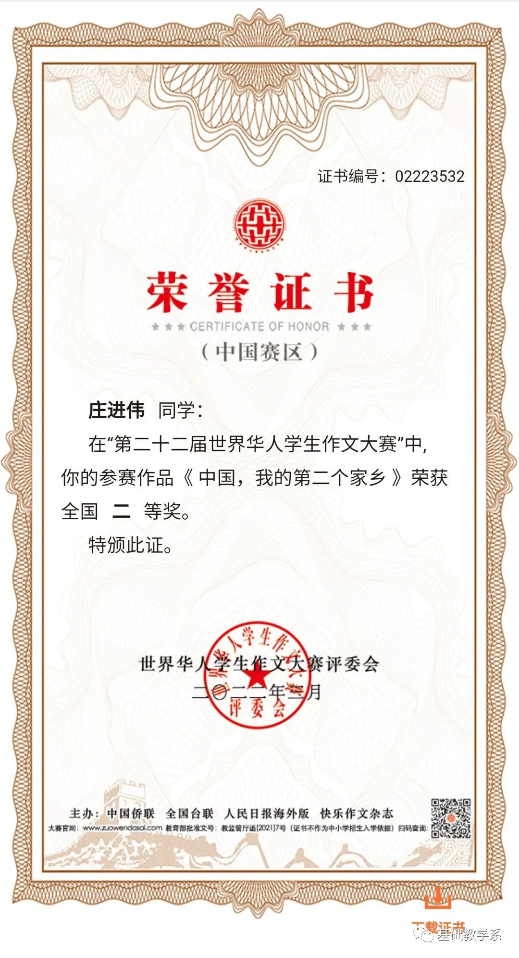 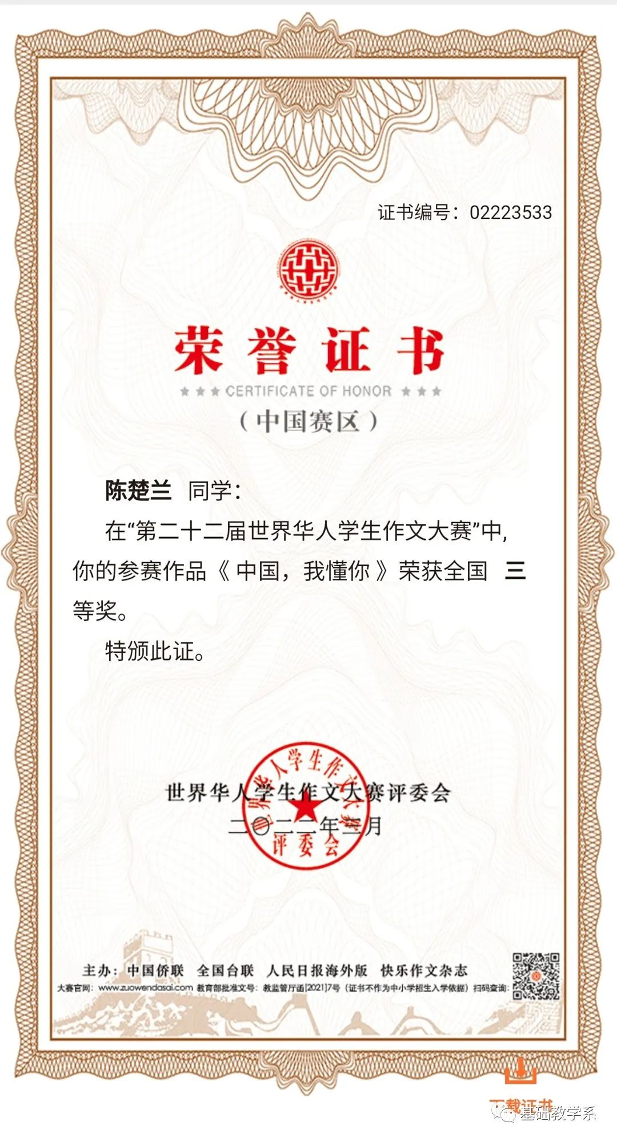

世界华人作文大赛获奖

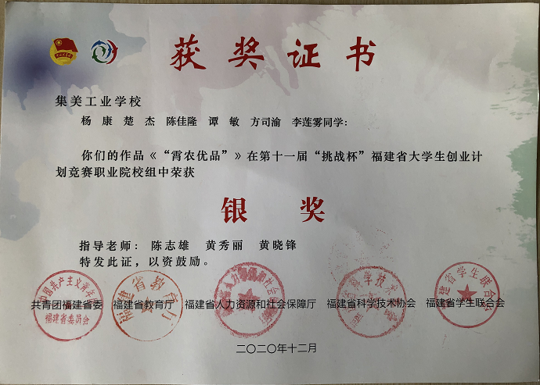

“挑战杯”福建省双创比赛获奖

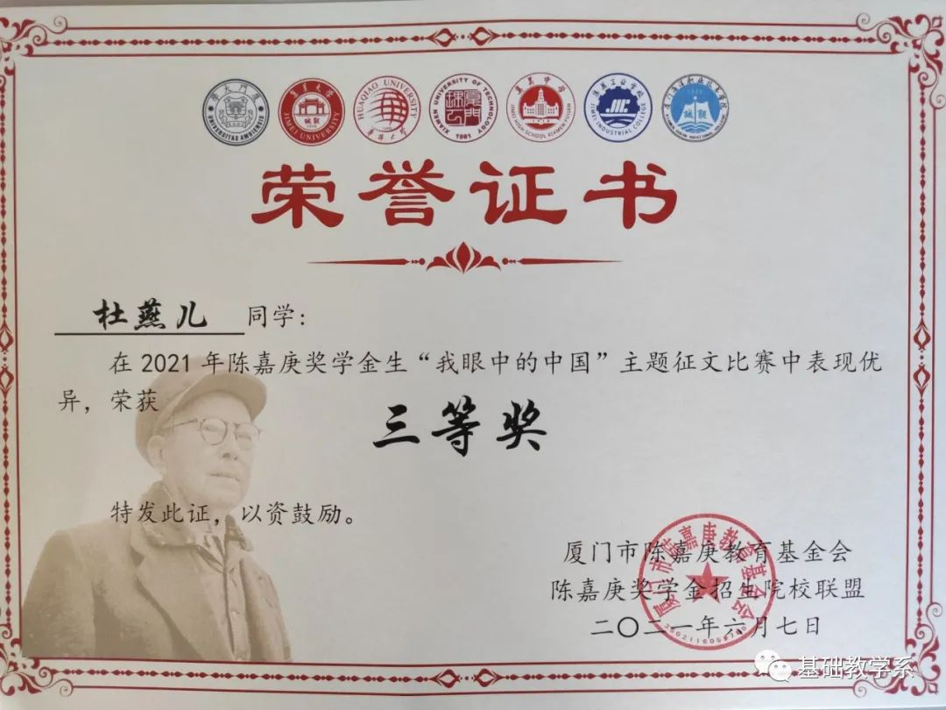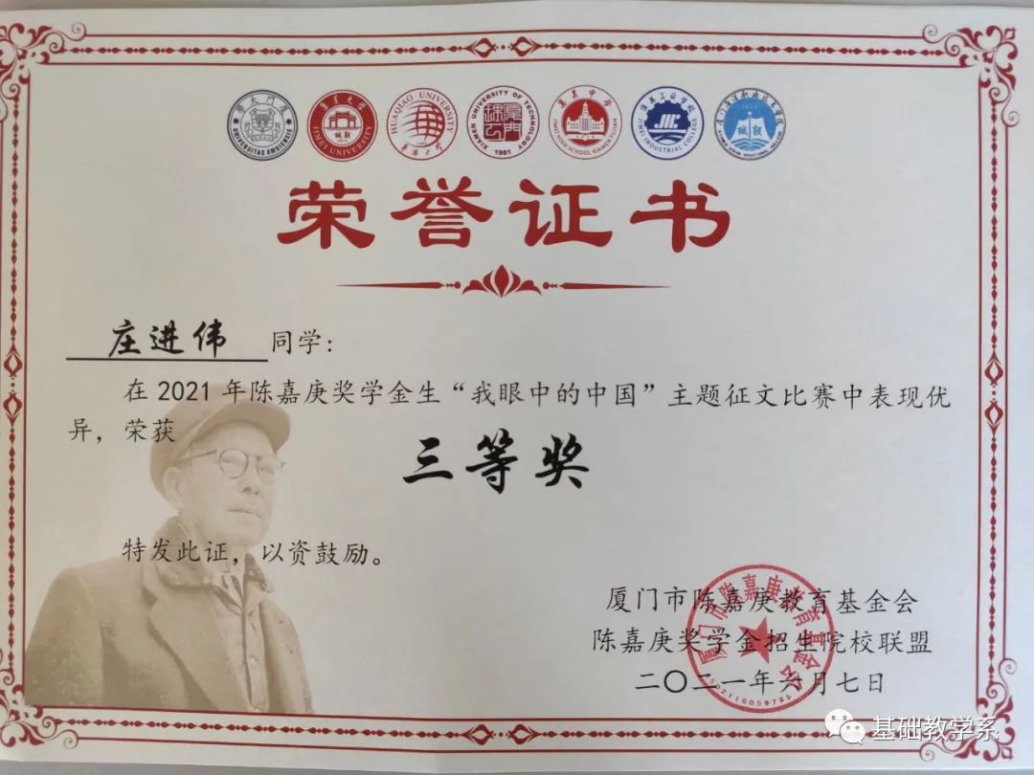

陈嘉庚基金会征文获奖

五、联系我们

获取更多资讯请关注“基础教学系”公众号：jmgyxxjichujiaoxuexi。

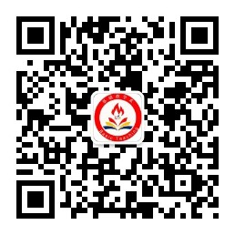

基础教学系公众号